**Birbirinden İlginç 21 Özel Dünya Günü**

Bu kısa ve bizce duyguları anlaşılır ifade etmesi sebebiyle benzersiz olan dörtlük pek çok modern şaire taş çıkartır. İçerik çalışan olun ya da öğrenci hepimizin dört gözle beklediği ister kar sebepli evde geçecek olsun ister 19 Mayıs ya da 23 Nisan’ın Cuma ya da Pazartesi’ye denk geleni olsun hepsinin bir mutluluk kaynağı olduğu üzerine. Biz bu günlerle mutlu olalım dünya üzerinde belli tarihler öyle günlere adanmış ki hakkı verilse toplum olarak balataları yakmaya son derece yakın olduğumuz şu günlerde bile belki bir nefes alma imkanı yakalarız. İşte size haberdar olmadığınız, okuyunca yurt çapında ve tüm dış temsilciliklerde kutlanmasını isteyeceğiniz 21 adet dünya etkinlik günü.

**1. Küvet yoksa yalan: Köpüklü Banyo Günü**

[](https://listelist.com/wp-content/uploads/2015/08/kuvet-yoksa-yalan-kopuklu-banyo-gunu-listelist.jpg)  
Her yıl 8 Ocak günü Dünya Köpüklü Banyo Günü. Evde yapamıyorsanız resmileştiği takdirde hamamlar bedava olmalı

**2. Pazartesi’ye denk gelmez inşallah: Spagetti Günü**

[](https://listelist.com/wp-content/uploads/2015/08/pazartesiye-denk-gelmez-insallah-spagetti-gunu-listelist.jpg)  
İtalyan olmasak da pek çoğumuz için makarna vazgeçilmez bir yiyecek türü. Bugünün en çok öğrencileri mutlu edeceği kesin. 4 Ocak Pazartesi’ye denk gelirse diyete Salı günü başlarsınız olur biter.

**3. Her şeyin ilacı sevgi: Sarılma Günü**

[](https://listelist.com/wp-content/uploads/2015/08/herseyin-ilaci-sevgi-sarilma-gunu-listelist.jpg)

Aslında hepimizin ölüp biteceği türden bir gün değil mi? Özellikle yalnız ve şairane ruhların ebedi mutluluğa kavuşacağı sarılma günü, Ocak ayının 21’inde kutlanıyor. Hedefinizi önceden belirlemek serbest

**4. Kitaplar sort edilsin ya da toplantı cancel olsun: Anadil Günü**

[](https://listelist.com/wp-content/uploads/2015/08/kitaplar-sort-edilsin-toplanticancel-olsun-anadil-gunu-listelist.jpg)

Son zamanlarda iyice çığırından çıkan anadil kullanımı sadece bizler için değil x jenerasyonu sebepli hemen her kültürde benzer bir sıkıntıyı doğurmuş halde. Ama 21 Şubat’ta ne emoji ne de harf tasarrufu hakkınız var. Yabancı dilden kelime araklamayı aklınıza bile getirmeyin.

**5. Fazla havaya girmeyin: İltifat Günü**

[](https://listelist.com/wp-content/uploads/2015/08/fazlal-havaya-girmeyin-iltifat-gunu-listelist.jpg)

Bir de hafta sonuna denk gelirse var ya… Aman diyelim! Bu işin şakası tabi ki. Hepimizin hayatın tüm cilvelerini üstüne çektiği zamanlar oluyor. Eğer şanslı iseniz bunu 1 Mart günü yaşar ve yerlerde olan moral seviyenizi çevrenizden gelen iltifatlarla zirveye taşıyabilirsiniz.

**6. Müzik kulaklarda çınlamaya başladı bile: Super Mario Günü**

[](https://listelist.com/wp-content/uploads/2015/08/muzik-kulaklarda-cinlamaya-basladi-bile-super-mario-gunu-listelist.jpg)  
1980’lerin unutulmaz Nintendo karakteri dünya çapında milyonlarca hayrana sahip. Bu sevimli pizza dağıtıcısına adanmış bu günü bahane ederek 10 Mart’ta arkadaşlarla toplanıp, pizza da sipariş ettikten sonra geçmişe bir yolculuk yapmaya ne dersiniz?

**7. Gardınızı alın: Yastık Savaşı Günü**

[](https://listelist.com/wp-content/uploads/2015/08/gardinizi-alin-yastik-savasi-gunu-listelist.jpg)  
Tatil günü olmaz ise ofis çalışanları için oldukça zevkli bir aktivite olacağı kesin. Buradan kurumsal iletişim, insan kaynakları veya kurum içi iletişim birimlerine açık çağrımızdır 4 Nisan günü organizasyon sizden yastıklar bizden. (Yastıklar belli bir kontenjanla sınırlıdır)

**8. Küçük Prens mi Şeker Portakalı mı? Okuma Gecesi**

[](https://listelist.com/wp-content/uploads/2015/08/kucuk-prensmi-seker-portakalimi-kitap-okuma-gecesi-listelist.jpg)

Bizim için zaten çok önemli bir gün olan 23 Nisan, Ulusal Egemenlik ve Çocuk Bayramı olmasına ek olarak gecesi de dünya okuma gecesi olarak kabul edilmiş. İçinizdeki çocuk hali hazırda canlı iken Şeker Portakalı ya da Küçük Prens okumaya ne dersiniz?

**9. İşte Özgürlük: Ödev Yok Günü**

[](https://listelist.com/wp-content/uploads/2015/08/iste-ozgurluk-odev-yok-gunu-listelist.jpg)  
Ergenliğe girince girip gireceğine pişman eden eğitim sistemimiz sağ olsun çocuklarımız Hanya Konya ne anlamadan yarış atı misali yaz tatili nedir bilmeksizin harıl harıl ders çalışıyor ve ne yazık ki onlara ait olan bu kısa zamanda sosyal bireyler olma yetisinden de mahrum kalıyorlar. Veliler ve öğretmenlerin hoşuna gitmeyecek ama 6 Mayıs’ta ev ödevi yapmak yok.

**10. Öğrenciye, bekâra kötü haber: Kirli Bulaşık Kalmasın Günü**

[](https://listelist.com/wp-content/uploads/2015/08/ogrenciye-bekara-kotu-haber-kirli-bulasik-kalmasin-gunu-listelist.jpg)  
Ah be Selimcan, oldu mu be Tubanur arkadaşlarınla takılmaya doyamadın evladım da evdeki bulaşık dağ yığını olmayı geçeli çok oldu. Üçüncü turdur arasından bir fincan seçip yıkayıp sabah kahveni, çayını içiyorsun. Ama 18 Mayıs için zerre şansın yok o bulaşıklar yıkanacak.

**11. Hadi yine iyiyiz: Panik Günü**

[](https://listelist.com/wp-content/uploads/2015/08/hadi-yine-iyiyiz-panik-yok-gunu-listelist.jpg)

Reklamcılar, dijital ajanslar, gazeteciler ve akla gelmeyen meslek grubu… iş hayatlarının önemli bir yüzdesini müşteri ya da hizmet ettikleri kitle için iş yaparken her an oluşabilecek bir soruna karşı (özellikle ülkemiz koşullarında) hep saklı tuttukları korku ve endişe hissini doya doya yaşayacakları bir gününüz var. 18 Haziran hepimize ve hepinize kutlu olsun.

**12. Derin Darbe filmini izlemiş miydiniz?: Meteor İzleme Günü**

[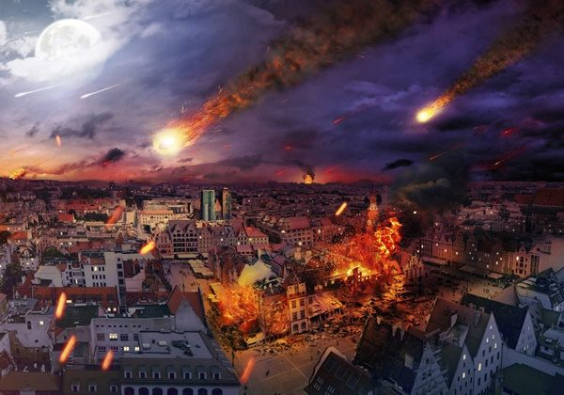](https://listelist.com/wp-content/uploads/2015/08/derin-darbe-filmini-izllemis-miydiniz-meteor-izleme-gunu-listelist.jpg)

Kabul ediyoruz çok sıkça karşımıza çıkan bir durum değil ama fırsata çevirip aylakça tüm gün çimlere yayılıp “Meteor bekliyorum ben yeaa” bahanesiyle mevcut sıkıntılardan kaçış gibi kullanılabilir. Kısa tatilleri fırsata çevirmek konusundaki başarımız düşünülünce 30 Haziran ideal de bir zaman gibi sanki. Ha Derin Darbe ve Armageddon filmlerinden bahsetmek istemeyiz ama bahtınıza ne çıkarsa.

**13. İşyerindekini rekabet mi sanıyorsunuz?: Ev Kadınları Günü**

[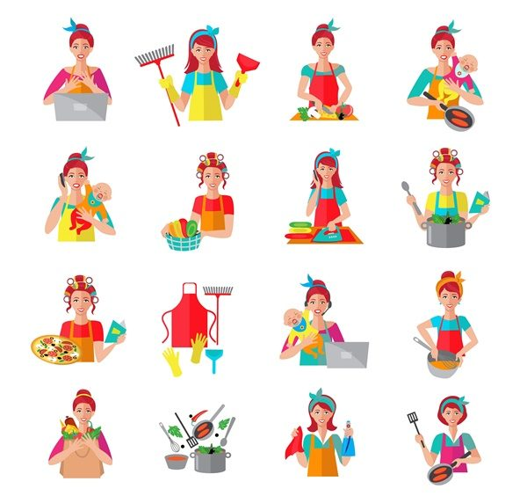](https://listelist.com/wp-content/uploads/2015/08/isyerindekini-rekabetmi-saniyordunuz-ev-kadinllari-gunu-listelist.jpg)  
Yaptıkları işin asla kıymeti bilinmediği gibi asıl rekabetin olduğu alan da denilebilir. Altın günlerine gelen yüzü gülen tanıdıklar aslında yemek içmek ve sohbet için değil bu sefer önüne ne konulacak, ev ne kadar temiz, halıların hali nedir gibi başlıkları kontrol etmek için aslen oradalar. Sonrası mı? Dönüş yolunda gıybet. 3 Kasım onların günü olmasın da ne olsun?

**14. Zeki Müren kirpiği olsun: Şapka Örme Günü**

[](https://listelist.com/wp-content/uploads/2015/08/zeki-muren-kirpigi-olsun-sapka-orme-gunu-listelist.jpg)  
Son dönemin popüler rahatlama çılgınlığı büyükler için boyama kitapları mı vardı önceden? Neden her kadının çantasında birer şiş ve yumak vardı sanıyorsunuz? Asıl amaç size bir şey yapmak diye düşünüyorsanız yanılıyorsunuz zira her şey kendini rahatlatmak içindi. Cehaletiniz kabul edilebilir değil bari 15 Eylül’ü layıkıyla kutlayın.

**15. Ayaklı foto paylaşmak yasaktır: Hamak Günü**

[](https://listelist.com/wp-content/uploads/2015/08/ayakli-foto-paylasmak-yasaktir-hamak-gunu-listelist.jpg)

Mazhar Alanson’un ileri görüşü mü yoksa kültür seviyesi mi karar vermek zor ama 22 Temmuz günü hemen herkes bir silkelenip kendine gelsin diye hamak günü ilan edilmiş. Hiç olmadı ofis içine iki tane yapsak da beşer dakikalık seanslarla günün hakkını versek.

**16. Telefona gelişmiş kilit koysak?: Bilgi Güvenliği Günü**

[](https://listelist.com/wp-content/uploads/2015/08/telelfona-gelismis-kilit-koysak-bilgi-guvenligi-gunu-listelist.jpg)  
Hakikaten de olmuyormuş. Günümüz modern dünyasının bizlerin her attığı adımı izlenebilir hale getiren yapısına istinaden bilgi güvenliği günü kritik önem taşıyor. Uğruna avronun ve doların fırladığı ve bir daha asla aşağı inmediği “tape”ler konunun başlka bir boyutu lakin sizin de tüm her şeyinizin ortalığa dökülmesini ister misiniz? Üstelik kurlarda 0.000001 oynama yapma gücünüz olmadığını da düşünürsek… 28 Haziran bunlar konuşulsun, şahısların özeline girilmesinlerin havalarda uçtuğu tartışmaların yapılacağı gündür.

**17. Comic Sans’dan her türlü iyidir: El Yazısı Günü**

[](https://listelist.com/wp-content/uploads/2015/08/comic-sansdan-her-turlu-iyidir-el-yazisi-gunu-listelist.jpg)

Kabul edelim dünya dijitalleştikçe bizler de el yazısı yetimizden uzaklaşır olduk. Önümüze kalem kağıt konduğu an bir an önce yazayım bitsin düşüncesi sebebiyle de iyice taş devrini aratmayan metinler ortaya çıkar oldu. Ama el yazısının karakterin bir yansıması ve kişi hakkında ipucu verdiğini düşünürsek hadi bir gayret 23 Ocak’tan ötesine taşıyalım.

**18. Biz böyle iyiydik: Yeni Bir İsim Kullanma Günü**

[](https://listelist.com/wp-content/uploads/2015/08/biz-boyle-iyiydik-yeni-isim-kullanma-gunu-listelist.jpg)  
Tamamen eğlence amaçlı olduğu kesin de altında yatan nedenin ne olduğunu hakkında ne yazacağımızı bilemedik. 13 Şubat zaten Sevgililer Günü’nün hemen önü, gerek de yok açıkçası.